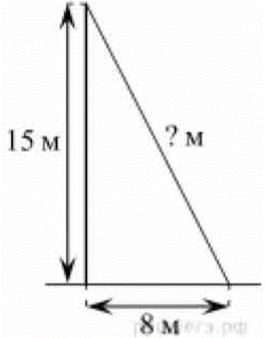
Задание 10. (20)
Пожарную лестницу приставили к окну, расположенному на высоте 15 м от земли. Нижний конец лестницы отстоит от стены на 8 м. Какова длина лестницы? Ответ дайте в метрах.

